操作系统课程设计实验报告

实验题目：操作系统课程设计
学号：20061301156
姓名：田宝文 班级：计算机06.5
E-mail：tianbaowen@yahoo.com.cn
硬件环境：CPU：P4 内存：512M 硬盘：80G 显示器：17”CRT
系统：Linux Redhat 8.0, Nachos-3.4
具体实验内容：
实验准备：将gcc-2.8.1-mips.tar.gz 的mips 解压到在 /usr/local,然后将nachos-3.4解压到home下，由于较新版本的linux对nachos－3.4的支持不是很好，因此需要删除nachos-3.4/code目录下 Makefile.common中的-fwritable-strings。
测试：在nachos-3.4/code/threads目录下进行测试：
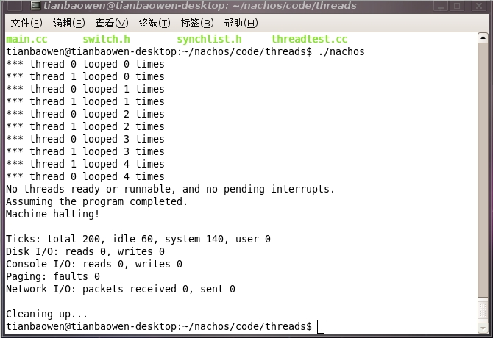

Laboratory 3:
Synchronization Using Semaphores
信号量同步互斥机制

实验目的：通过对信号量同步以及互斥的了解，在nachos系统下模拟实现生产者－消费者的进程同步互斥操作。
实验步骤：
需要对nachos-3.4目录下的lab3文件夹中的prodcons++.cc进行修改，增加适当代码，使其能模拟两个进程操作。

利用P，V原语和信号量，可以方便的解决并发进程的互斥问题。
设 信号量sem是用于互斥的信号量，且其初值为1 表示没有并发进程使用该临界区。显然，只要把临界区置于P（sem）和V(sem)之间，即可实现进程间的互斥。当一个进程要进入临界区时，它必须先执行 P原语操作以将信号量sem减1。在一个进程完成对临界区的操作之后，它必须执行V操作以释放它所占用的临界区。由于信号量初值为1，所以，任一进程在执 行P原语操作之后将sem的值变为0，表示该进程可以进入临界区。在该进程未执行V原语操作之前如有另一进程想进入临界区的话，它也应先执P原语操作，从 面使sem的值变为-1，因此，第二个进程将被阻塞。直到第一个进程执行V原语操作之后，sem的值变为0，从而可唤醒第二个进程进入就绪队列，经调度后 再进入临界区。在第二个进程执行完V原语操作之后，如果没有其他进程申请进入临界区的话，则sem又恢复到初始值。
其中对于生产者：
– Producer

repeat

...

produce an item nextp

...

P(empty);

P(mutex);

...

add nextp to buffer

...

V(mutex);

V(full);

until false;

对于消费者：
– Consumer

repeat

P(full);

P(mutex);

...

remove an item from buffer to nextc

...

V(mutex);

V(empty);

...

consume the item in nextc

...

until false;

其中的缓冲区需要设置为：
buffer[in] = message;

in = in + 1 mod size
；

message = buffer[out];

out = out + 1 mod size
；
return
；
具体代码可见nachos压缩文件的lab3

实验结果：
在lab3下运行./nachos -rs seed-number
当seed-number为50时，实验结果为：
tmp_0：
producer id --> 1; Message number --> 0;

producer id --> 0; Message number --> 2;

producer id --> 1; Message number --> 1;

producer id --> 1; Message number --> 3;

tmp_1：
producer id --> 0; Message number --> 0;
producer id --> 0; Message number --> 1;
producer id --> 1; Message number --> 2;
producer id --> 0; Message number --> 3;

当seed-number为99时，实验结果为：
tmp_0：
producer id --> 0; Message number --> 0;

producer id --> 0; Message number --> 1;

producer id --> 0; Message number --> 2;

producer id --> 0; Message number --> 3;

producer id --> 1; Message number --> 3;

tmp_1：
producer id --> 1; Message number --> 0;

producer id --> 1; Message number --> 1;

producer id --> 1; Message number --> 2;

实验心得：通过对lab3中nachos文件内容的添加，在了解了信号量同步、互斥的基础上，进一步了解了nachos的文件结构，这对以后的实验大有帮助。

